附件3:
报价单

序号 | 品名 | 参数要求 | 单位 | 数量 | 单价（元） | 金额（元） | 效果图
1 | 员工IC卡 | 8.5*5.4CM 非接触式射频卡；样板如图（含彩印医院LOGO及员工照片文字等内容） | 个 | 4600 |  |  | 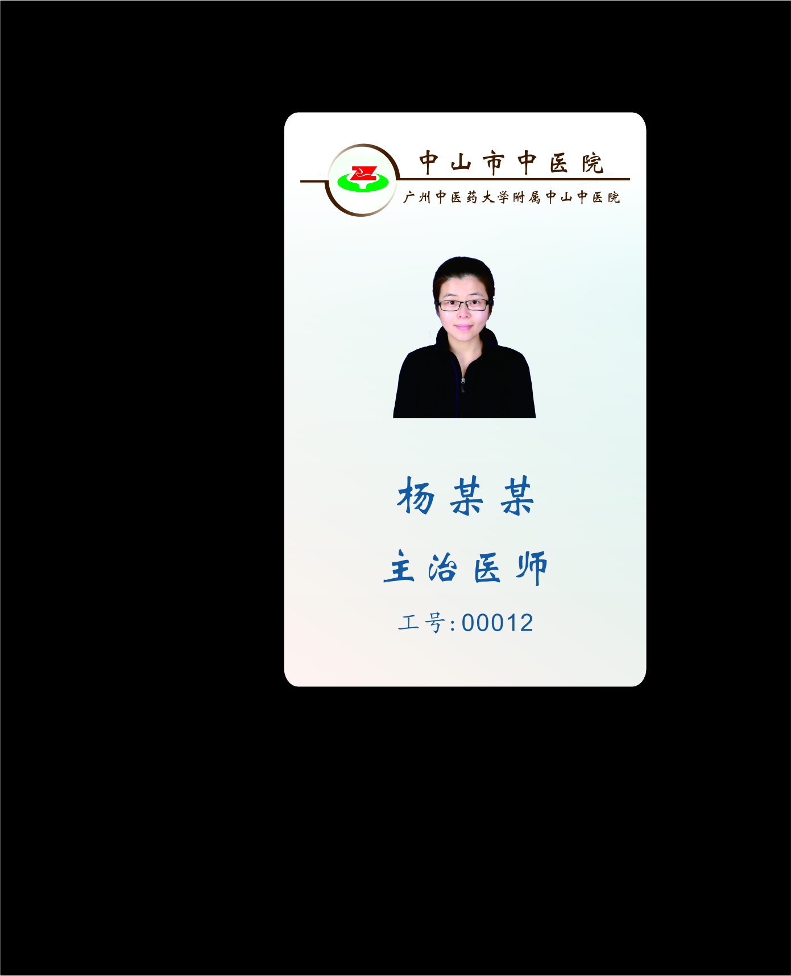
2 | 工卡套 | 6*9CM 铝套；样板如图（含保护壳） | 个 | 4600 |  |  | 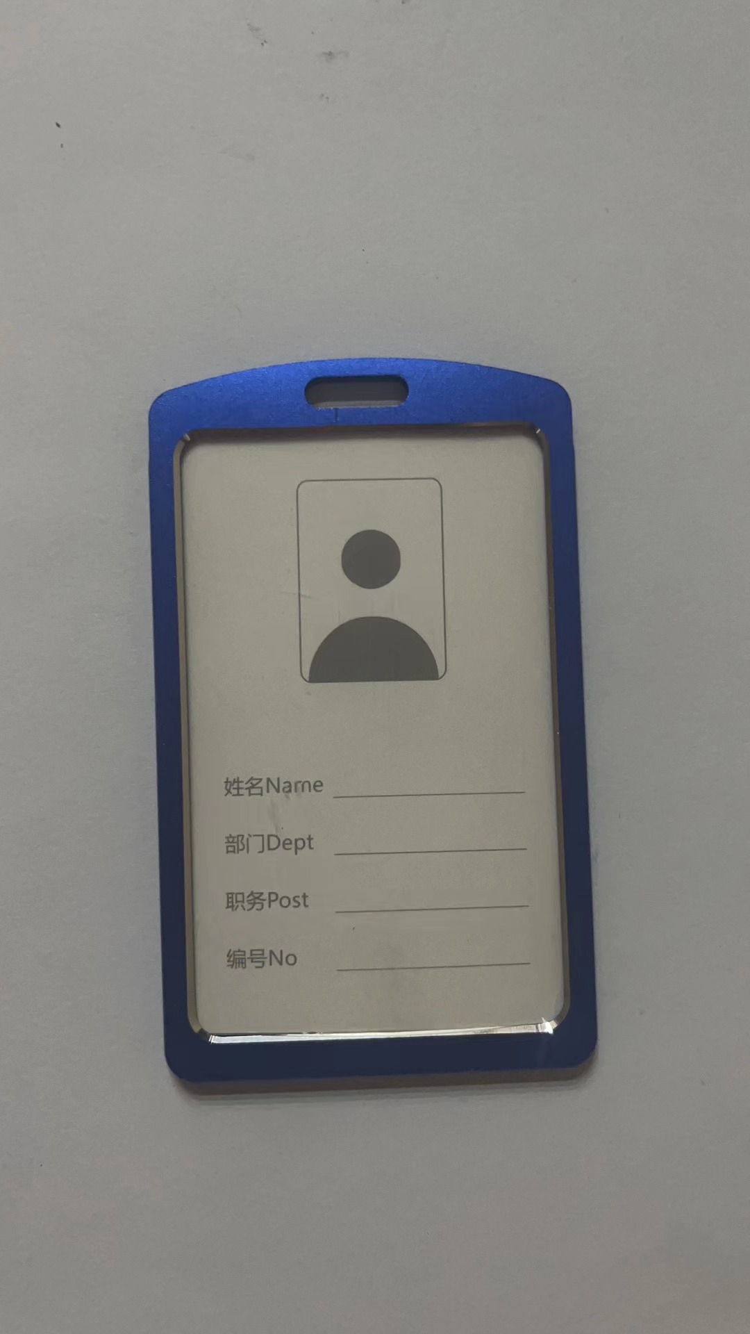
3 | 易拉扣 | 塑料 带绅缩绳；样板如图（含LOGO） | 个 | 4600 |  |  | 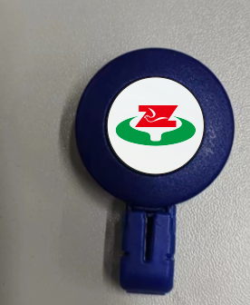
4 | 挂绳 | 1.5*90CM、1.5*95CM、1.5*100CM 带夹子；样板如图 | 条 | 420 |  |  | 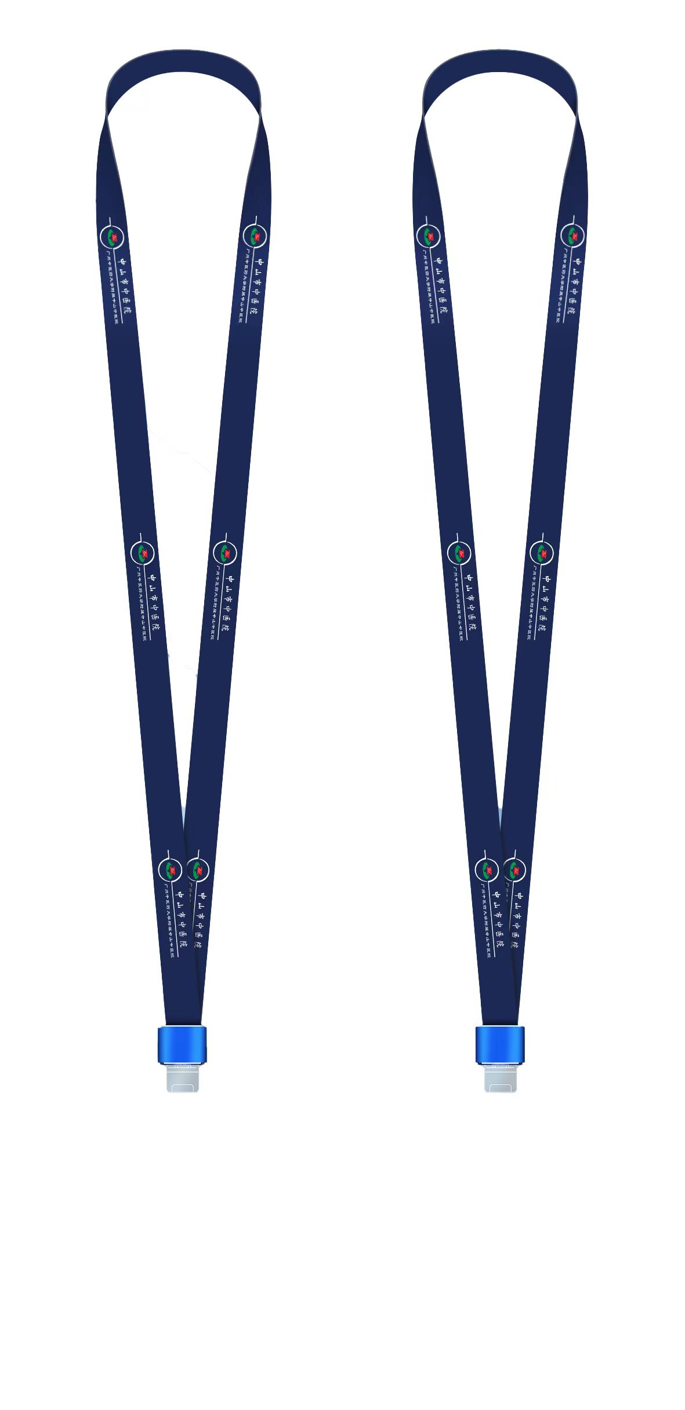
5 | 铝工牌 | 2.5*7CM带夹子、别针；样板如图 | 个 | 2700 |  |  | 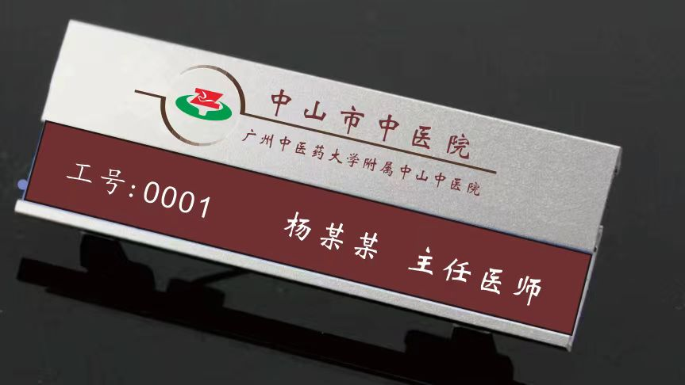
总计

